COMMON STANDARD BUILDER
공통표준 진단기준 생성기
화면으로 따라 하는 사용자 매뉴얼
업무 사용자 · 운영 담당자 | WDQ 9.0 · 9.1 · 9.2 | 2026-07-27
공통표준 진단기준 생성 · 검토 · SQL/EXE 배포

한눈에 보기
1 | 애플리케이션 개요
2 | 메뉴 설명
3 | 공통표준 시스템 등록
4 | 채번 정책 관리
5 | 프로젝트 생성과 버전 관리
6 | 결과보고서 업로드
7 | 진단기준 업로드
8 | 두 입력 트랙을 같이 사용하면
9 | 생성 결과 화면
10 | 재추출과 재검증
11 | 진단기준 관리
12 | SQL과 EXE 생성

1. 애플리케이션 개요
이 애플리케이션은 공통표준 시스템별로 결과보고서와 진단기준 엑셀을 관리하고, WDQ 9.0·9.1·9.2용 SQL과 실행 EXE를 생성한다.
현재 접속 주소:
http://192.168.0.233:18180
권장 작업 순서:
공통표준 시스템 등록
→ 채번 정책 확인
→ 프로젝트 생성
→ 결과보고서 또는 진단기준 업로드
→ 검토·충돌 해결
→ 진단기준 수정·재검증
→ SQL/EXE 생성
→ WDQ에서 실행 및 확인

2. 메뉴 설명
메뉴 | 기능
공통표준 시스템 | 시스템 등록, 수정, 삭제, 채번, 프로젝트 관리
프로젝트 현황 | 전체 프로젝트 상태와 진단기준 건수 확인
결과보고서 업로드 | 유지보수 업체 결과보고서 분석
진단기준 업로드 | 유형별 여러 진단기준 파일 등록
생성 결과·EXE | 검토 결과, 원본 파일, SQL·EXE 다운로드
진단기준 관리 | 검색, 필터, 수정, 일괄 수정, 재검증
산출물 이력 | 생성한 워크북·SQL·EXE의 이력과 SHA-256 확인

브라우저 뒤로가기는 이전 화면으로 이동하며, 다른 프로젝트를 열기 전까지 현재 프로젝트 ID가 유지된다.

3. 공통표준 시스템 등록
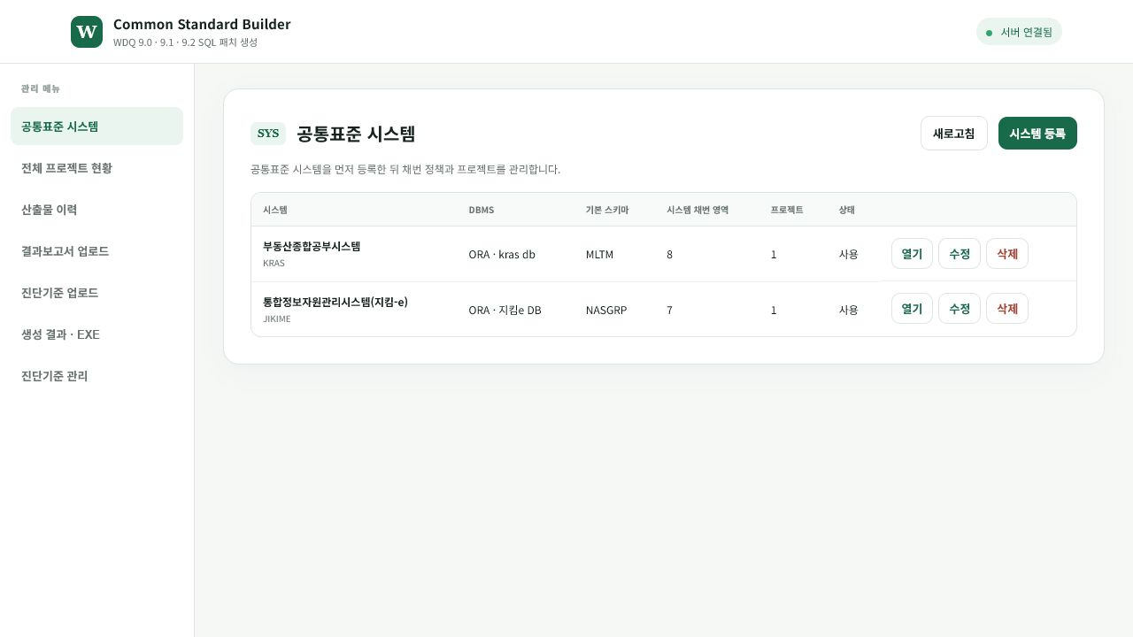
그림 1. 공통표준 시스템 목록

3.1 등록
- 공통표준 시스템 메뉴를 연다.
- 시스템 등록을 누른다.
- 필수값을 입력한다.
- 저장을 누른다.

3.2 입력값
항목 | 설명 | 예시
시스템 코드 | 내부에서 시스템을 구분하는 고유 코드 | `KRAS`
공통표준 시스템명 | 프로젝트와 SQL에 표시할 이름 | `부동산종합공부시스템`
DBMS 유형 | 목록에서 선택 | `Oracle (ORA)`
DBMS 물리명 | WDQ `DB_CONN_TRG_PNM`에 사용할 이름 | `부동산종합공부시스템DB`
기본 스키마 | 실제 진단 대상 스키마 | `MLTM`
시스템 채번 영역 | 시스템별 신규 ID 영역 | `8`
공통 prefix | 규칙명과 제외 사유에 붙일 형식 | `[{year}표준시스템DB {systemName}]`
사용 여부 | 신규 작업에 사용할지 여부 | `사용`

주의:
- 결과보고서는 유지보수 업체의 샘플 DB에서 생성될 수 있다.
- 결과보고서의 kras db, kras 같은 값에 맞추지 말고 실제 배포용 시스템 정보를 등록한다.
- DBMS 물리명을 잘못 등록하면 생성 SQL의 DBMS명도 잘못 생성된다.

3.3 DBMS 유형
DBMS는 화면 표시명과 WDQ 코드값을 함께 관리한다.
예:
화면 | 저장 코드
Oracle | `ORA`
MariaDB | `MRA`
MySQL | `MYS`
PostgreSQL | `POS`
SQL Server | `MSQ`
Tibero | `TIB`

연결 URL, 드라이버, 계정, 기관명과 정보시스템명은 생성 SQL에서 2025 양식의 기본값 또는 입력 안내값으로 처리한다.

4. 채번 정책 관리
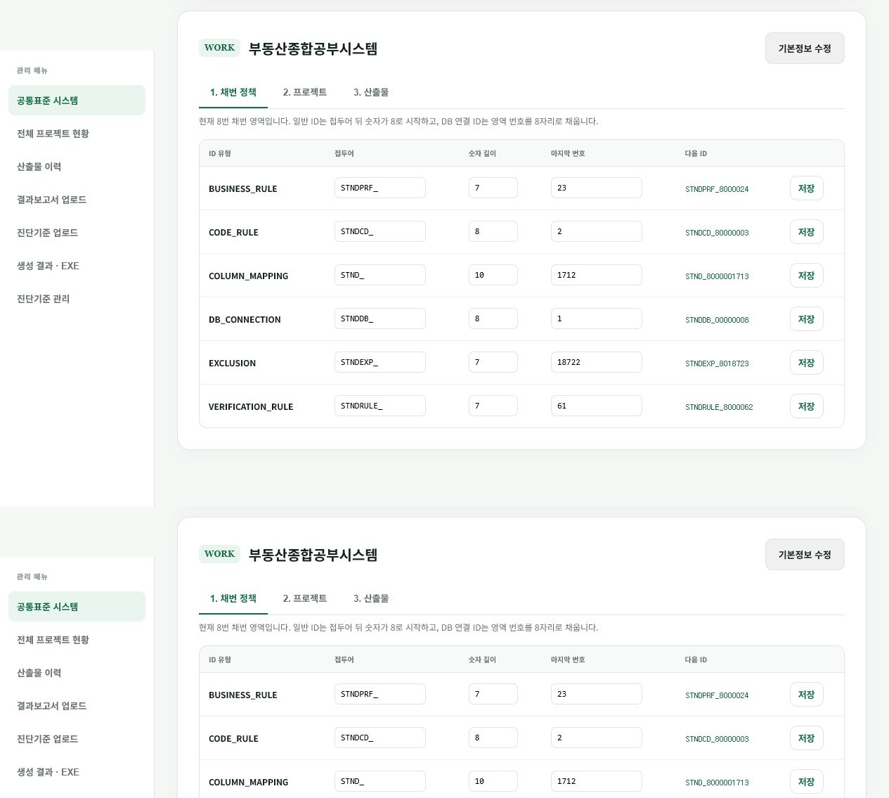
그림 3. 시스템별 WDQ 채번 정책
- 시스템 목록에서 열기를 누른다.
- 1. 채번 정책 탭을 연다.
- 접두어, 숫자 길이, 마지막 번호와 다음 ID를 확인한다.
- 필요한 경우 값을 수정하고 저장한다.
채번 영역이 8이면 신규 시스템 소유 ID는 8번 영역을 사용한다.
주의:
- 이미 배포한 ID와 겹치지 않도록 마지막 번호를 확인한다.
- 기본 검증룰 STAT_, VRF1_는 채번하지 않는다.
- 잘못 낮춘 마지막 번호는 PK 중복의 원인이 될 수 있다.

5. 프로젝트 생성과 버전 관리
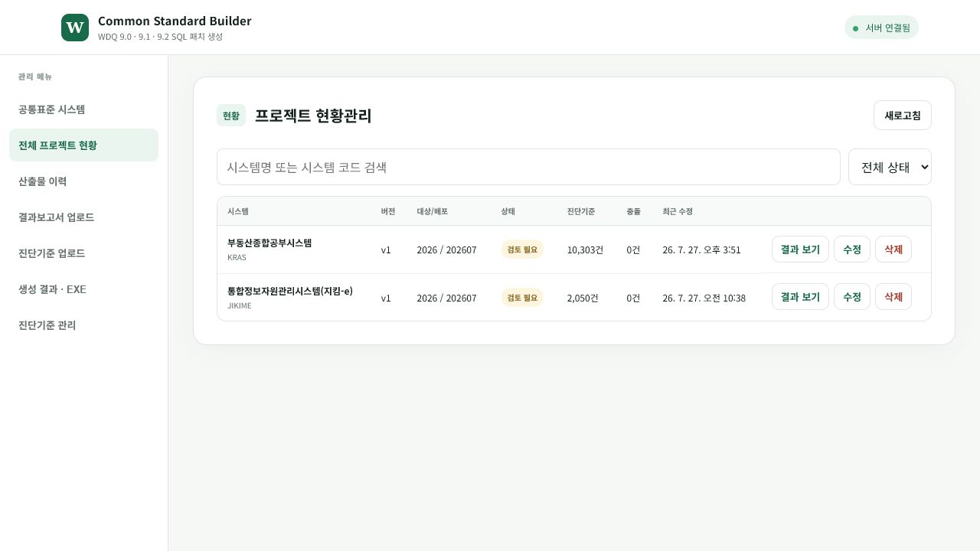
그림 4. 프로젝트 현황관리
- 시스템 작업공간에서 2. 프로젝트 탭을 연다.
- 대상 연도와 배포 연월을 입력한다.
- 프로젝트 생성을 누른다.
예:
대상 연도: 2026
배포 연월: 202607
같은 시스템으로 다시 작업할 경우 기존 프로젝트를 덮지 않고 새 버전으로 생성한다.
프로젝트 상태:
상태 | 의미
작성중 | 파일 등록 또는 수정 중
검토 필요 | 충돌·경고 확인 필요
검증 완료 | WDQ 생성 전 검증 통과
생성 완료 | 산출물 생성 이력 존재

현재 승인 절차는 사용하지 않는다.

6. 결과보고서 업로드
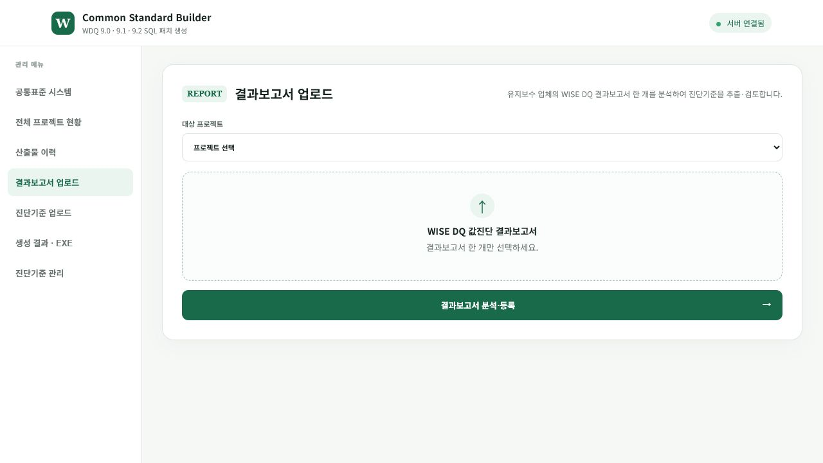
그림 5. 결과보고서 전용 업로드 화면
결과보고서 트랙은 유지보수 업체가 실제 진단에 사용한 기준을 추출하는 용도다.
- 결과보고서 업로드 메뉴를 연다.
- 대상 프로젝트를 선택한다.
- WISE DQ 값진단 결과보고서 한 개를 선택한다.
- 업로드·분석을 실행한다.
추출 대상:
- 기본룰 외 추가 검증룰
- 업무규칙
- 테이블 제외
- 컬럼 제외
- 코드 도메인 컬럼
- 실제 상세 시트에서 사용한 스키마
업로드 후 결과보고서 검토 결과를 확인한다.

판정
판정 | 의미
적합 | 차단 오류나 확인 경고가 없음
조건부 적합 | 보완 후 사용할 수 있음
부적합 | 진단기준 생성에 사용하기 어려움

대표 조건부 적합 사유:
- 코드 도메인 컬럼은 있으나 코드 데이터 또는 코드규칙이 없음
- 등록 시스템과 보고서의 문맥이 다름
- 품질지표가 누락됨
- 업무규칙 SQL 확인 필요

7. 진단기준 업로드
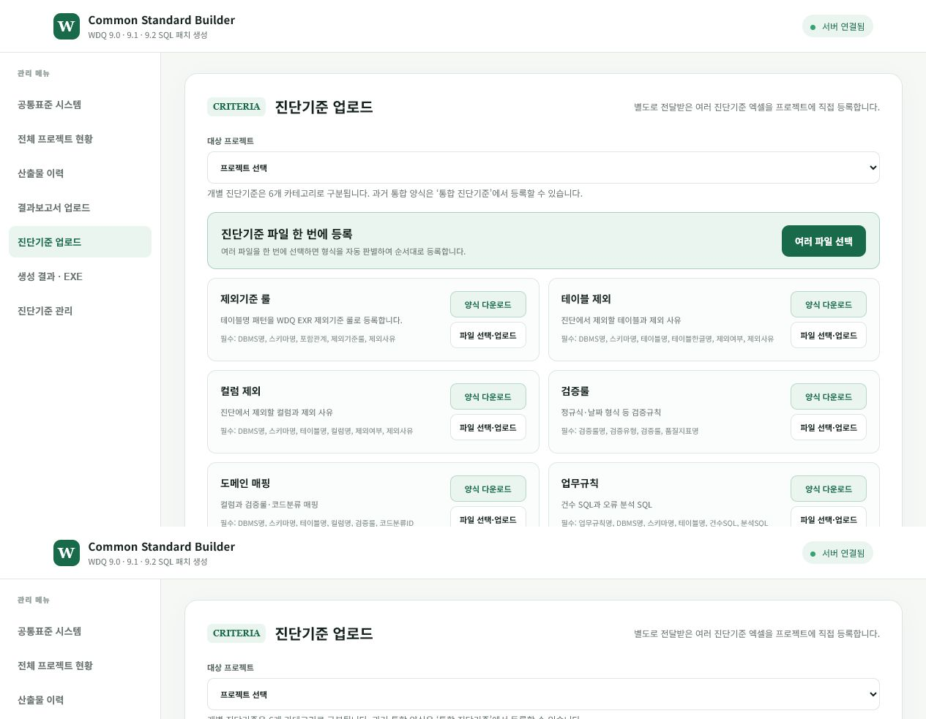
그림 6. 유형별 진단기준 업로드 화면
진단기준 트랙은 여러 파일을 유형별로 독립 등록한다.

7.1 업로드 방법
- 진단기준 업로드 메뉴를 연다.
- 대상 프로젝트를 선택한다.
- 해당 유형의 카드에서 파일을 선택한다.
- 필요한 모든 파일을 차례로 올린다.
- 상단 업로드 현황에서 파일별 완료·실패 상태를 확인한다.
여러 파일은 일괄 선택할 수 있으며, 업로드가 끝나도 같은 화면에 상태가 유지된다.

7.2 유형

제외기준 룰
필수 열:
DBMS명, 스키마명, 포함관계, 제외기준룰, 제외사유
예:
포함관계 | 제외기준룰 | 의미
뒤 | `_TMP` | `_TMP`로 끝나는 테이블
뒤 | `_BAK` | `_BAK`로 끝나는 테이블
뒤 | `_YYYYMMDD` | 날짜 백업 테이블

애플리케이션은 WDQ 저장 형식으로 자동 변환한다.
뒤 + _TMP → B + TMP

테이블 제외
필수 열:
DBMS명, 스키마명, 테이블명, 테이블한글명, 제외여부, 제외사유

컬럼 제외
필수 열:
DBMS명, 스키마명, 테이블명, 컬럼명, 제외여부, 제외사유

검증룰
필수 열:
검증룰명, 검증유형, 검증룰, 품질지표명
- 기본룰은 이름으로 내부 카탈로그의 STAT_, VRF1_ ID에 매핑한다.
- 기본룰에 없는 규칙만 추가 검증룰로 생성한다.
- 추가 검증룰에는 공통 prefix가 붙는다.

도메인 매핑
필수 열:
DBMS명, 스키마명, 테이블명, 컬럼명, 검증룰, 코드분류ID
코드 컬럼은 검증룰명과 코드분류 ID가 모두 필요하다.
예:
검증룰: 공통코드
코드분류ID: LRG009

업무규칙
필수 열:
업무규칙명, DBMS명, 스키마명, 테이블명, 건수SQL, 분석SQL

코드규칙
필수 열:
DBMS명, 검증코드명, 코드유형, 코드생성SQL
코드유형:
코드 | 의미
`CC` | 공통코드, 대상 DB에서 SQL 실행
`LC` | 목록성코드, 별도 코드 목록 사용

통합 진단기준
기존 WDQ 통합 워크북을 그대로 등록할 때 사용한다.

7.3 양식 다운로드
각 업로드 카드의 양식 다운로드를 이용한다. 열 이름을 임의로 바꾸면 파일 유형 감지나 파싱에 실패할 수 있다.

8. 두 입력 트랙을 같이 사용하면
결과보고서와 진단기준 파일은 같은 프로젝트에서 병합된다.
- 결과보고서: 실제 사용 기준을 추출
- 진단기준 파일: 상세 기준을 보완
- 같은 테이블·컬럼·규칙의 값이 같으면 하나로 병합
- 값이 다르면 충돌로 표시
대소문자가 다른 테이블·컬럼·검증룰은 서로 다른 값으로 구분한다.

9. 생성 결과 화면
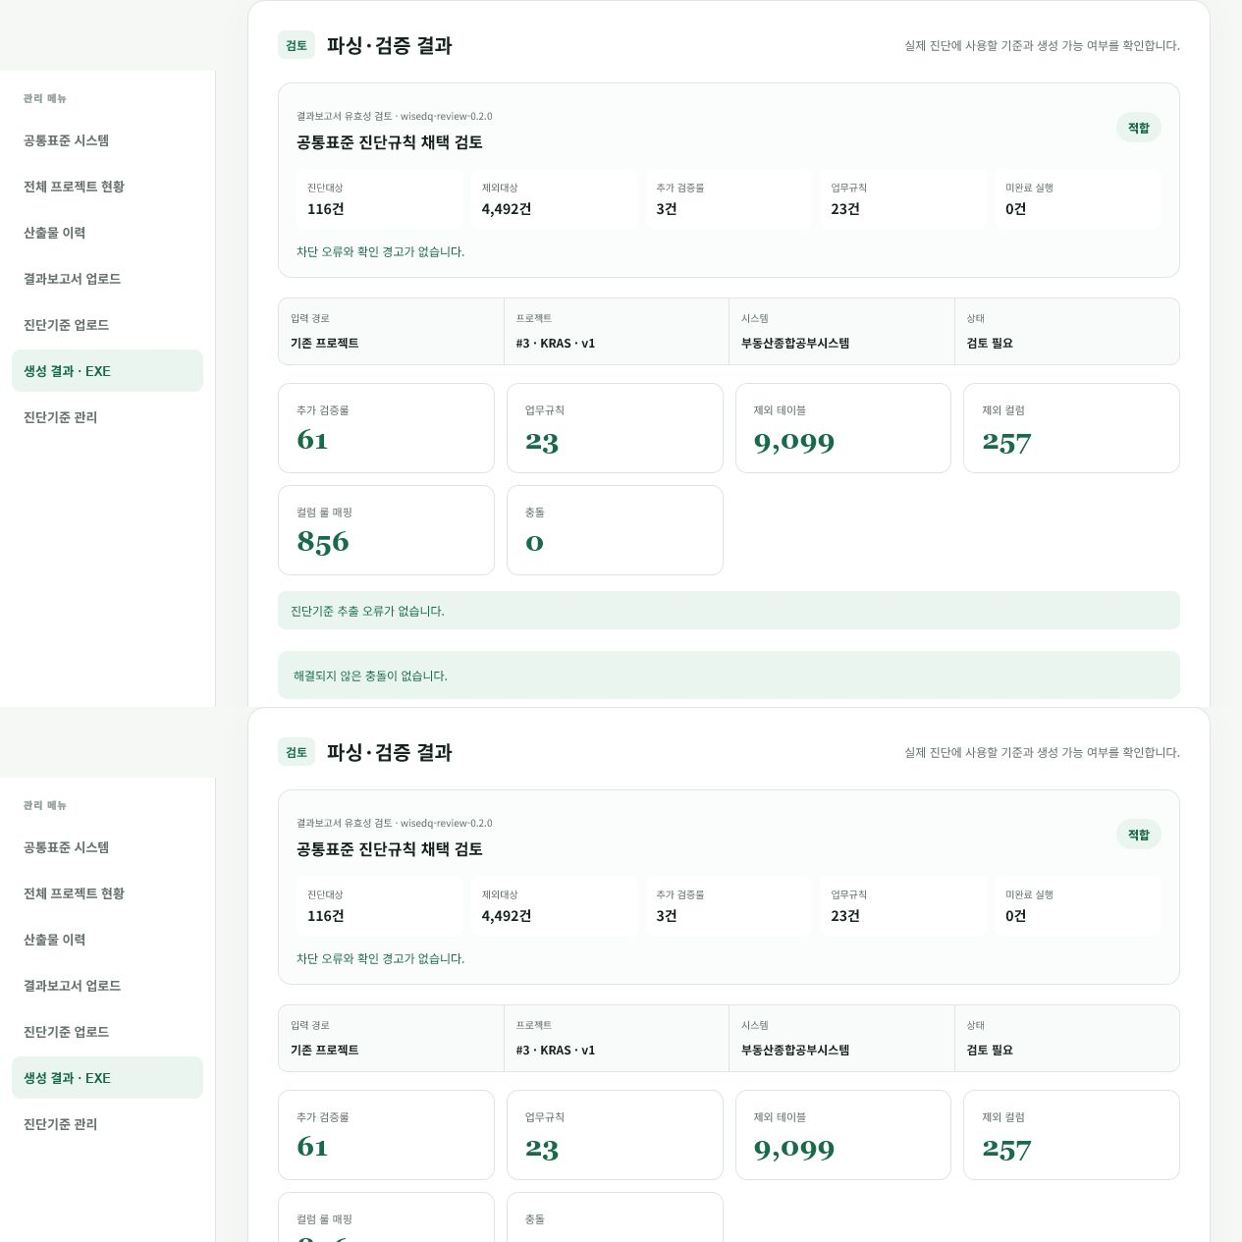
그림 7. 검토 결과와 SQL·EXE 다운로드
생성 결과·EXE 메뉴에서 프로젝트를 선택한다.
확인할 수 있는 항목:
- 프로젝트 개요
- 결과보고서 검토 결과
- 충돌 및 검증 결과
- 등록된 원본 파일
- 재추출 기능
- 표준 진단기준 워크북
- SQL ZIP
- 패치 EXE
- 삭제 EXE
원본 파일은 프로젝트에 보관되며 다시 프로젝트를 열어도 확인할 수 있다.

10. 재추출과 재검증

10.1 재추출
원본 엑셀은 그대로 두고 최신 파싱 로직으로 다시 분석할 때 사용한다.
종류:
- 결과보고서 재추출
- 진단기준 재추출
- 전체 재추출
파서가 수정됐거나 prefix·스키마 처리 규칙이 바뀐 경우 사용한다.
주의:
- 직접 수정한 값은 override로 관리되지만, 재추출 후 반드시 결과를 다시 확인한다.
- 재추출 후 충돌 건수와 정규화 건수를 확인한다.

10.2 WDQ 재검증
진단기준 관리 화면에서 최신 저장값을 기준으로 다음을 다시 확인한다.
- 필수값
- 규칙 참조
- 코드분류 매핑
- 품질지표
- WDQ DDL 최대 길이
- SQL 생성 가능 여부

11. 진단기준 관리
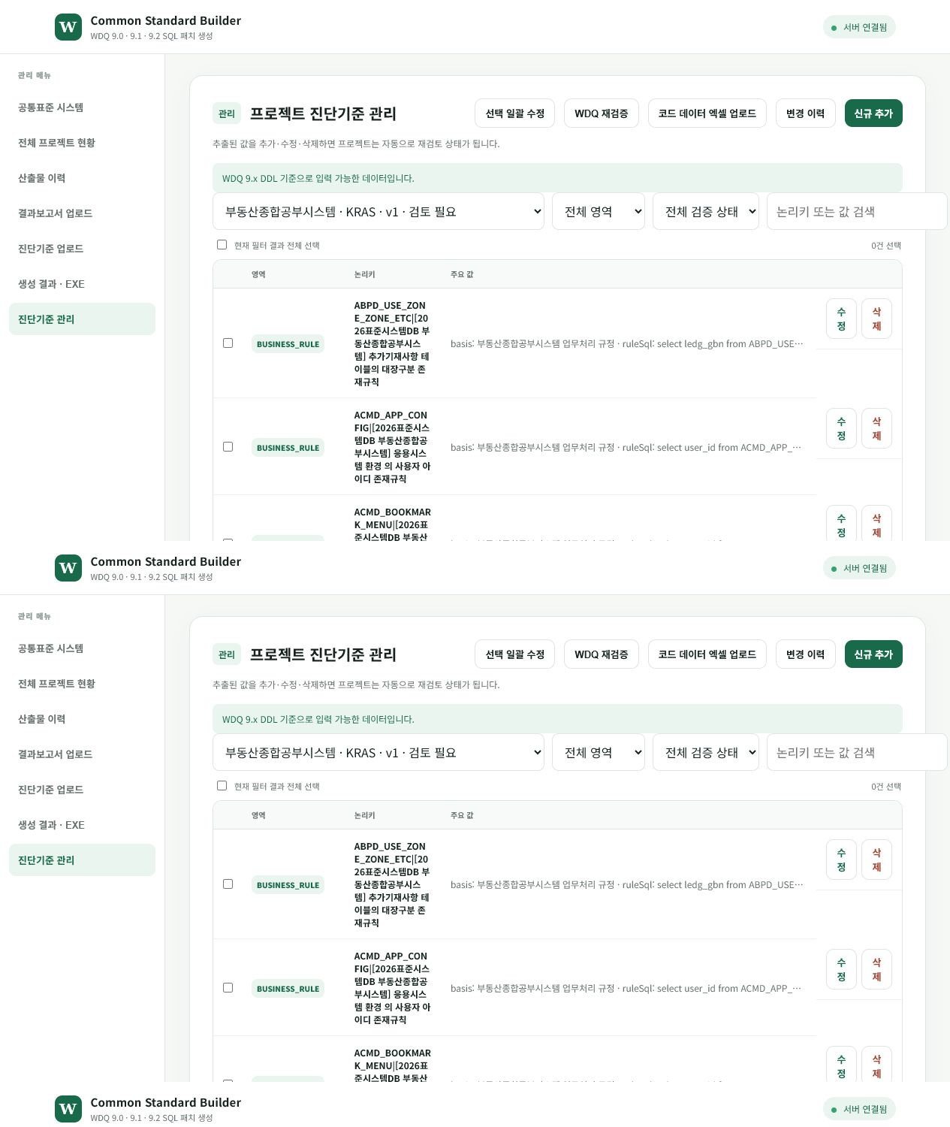
그림 8. 검색·필터·일괄 수정이 가능한 진단기준 관리
진단기준 관리 메뉴에서 프로젝트를 선택한다.
기능:
- 영역별 필터
- 검증 오류만 보기
- 논리키 또는 값 검색
- 단건 수정
- 선택 일괄 수정
- 신규 추가
- 삭제
- 코드 데이터 엑셀 업로드
- 변경 이력
- WDQ 재검증

11.1 prefix 수정
공통 prefix 예:
[{year}표준시스템DB {systemName}]
적용 대상:
- 추가 검증룰명
- 업무규칙명
- 테이블·컬럼 제외 사유
- 제외기준 룰 사유
이미 같은 prefix가 있으면 중복해서 붙이지 않는다.

11.2 코드 데이터 입력
목록성코드 LC에만 코드 데이터가 필요하다.
필수 열:
CD_ID, CD_NM
공통코드 CC는 SQL로 대상 DB를 조회하므로 코드값 엑셀을 입력하지 않는다.

12. SQL과 EXE 생성
프로젝트 검증 오류가 없을 때 다운로드할 수 있다.

12.1 SQL ZIP
일반 구성:
01-db-connection.sql
02-exclusion.sql
03-verification-rule.sql
04-code-rule.sql
05-code-list.sql
06-column-mapping.sql
07-business-rule.sql

12.2 패치 EXE
WDQ 9.0, 9.1, 9.2 환경에서 SQL만 실행한다.
- 클래스 교체 없음
- WAR 교체 없음
- 실행 전 WDQ 버전을 확인
- 실행 결과 로그를 확인

12.3 삭제 EXE
해당 시스템 채번 영역으로 생성한 공통표준 데이터를 제거한다.
- 스키마 ID를 통해 연결된 제외 테이블·컬럼 데이터도 정리
- 관련 매핑과 업무규칙 정리
- 실행 전 대상 시스템과 채번 영역을 다시 확인

13. WDQ 실행 전 최종 확인
- [ ] 시스템명과 DBMS 물리명이 실제 배포 기준인가
- [ ] 기본 스키마가 실제 상세 시트의 스키마와 일치하는가
- [ ] 채번 영역이 다른 시스템과 겹치지 않는가
- [ ] 충돌이 0건인가
- [ ] WDQ 재검증 오류가 0건인가
- [ ] 기본룰이 STAT_, VRF1_로 매핑됐는가
- [ ] 추가룰만 STNDRULE_로 생성됐는가
- [ ] 코드 컬럼에 CD, STNDCD_, 코드분류 ID가 모두 있는가
- [ ] 제외기준 룰이 EXR, F/B 형식인가
- [ ] prefix가 두 번 붙지 않았는가
- [ ] SQL ZIP을 보관했는가

14. 자주 발생하는 문제

파일 최대 크기 초과
현재 단일 파일 제한은 100MB, 요청 전체 제한은 200MB다. 여러 파일은 나누어 올린다.

파일 파싱 실패
- 올바른 유형 카드에 업로드했는지 확인
- 양식의 필수 열 이름을 확인
- 첫 번째 시트 또는 지정 시트 구조 확인
- .xlsx 또는 .xls 파일인지 확인

같은 프로젝트가 두 버전으로 보임
시스템 작업공간에서 현재 프로젝트를 선택한 상태로 업로드했는지 확인한다. 새 프로젝트 등록 화면과 기존 프로젝트 업로드 화면을 구분한다.

수정값이 SQL에 반영되지 않음
- 진단기준 관리에서 저장 완료 확인
- WDQ 재검증 실행
- 기존 다운로드 파일이 아니라 새 SQL ZIP 다운로드
- 원본 재추출이 필요하다면 해당 트랙만 재추출

공통코드가 조회되지 않음
CC는 대상 DB에서 코드 SQL을 실행한다.
확인 사항:
- 대상 DB 연결 성공
- 코드 테이블 데이터 존재
- 분류 테이블과 상세 테이블 조인 결과
- CD_ID가 NULL이 아닌지
- 실제 스키마 또는 synonym

목록성코드 데이터가 보이지 않음
- 코드유형이 LC인지 확인
- 코드 데이터 엑셀이 등록됐는지 확인
- WAA_CD_LIST 데이터와 EXL_YN='Y' 조건 확인

검증룰이 수정된 것으로 보임
기본룰 STAT_, VRF1_는 현재 버전에서 신규 INSERT하지 않는다. 과거 잘못 생성된 SQL을 실행했다면 작성일시가 패치 시각으로 보일 수 있으므로 실행 SQL과 WAA_VRFC_RULE.WRIT_DTM을 확인한다.

EXE 실행 오류
오류창에 표시된 로그 경로를 연다. Duplicate entry, Data too long, 연결 실패를 먼저 확인한다.

15. 시스템·프로젝트 삭제

프로젝트 삭제
프로젝트 현황에서 삭제한다. 프로젝트 데이터와 저장 원본 파일이 함께 제거되므로 필요한 산출물을 먼저 보관한다.

시스템 삭제
등록 프로젝트가 없는 시스템만 삭제할 수 있다. 프로젝트가 남아 있으면 먼저 프로젝트를 삭제해야 한다.

16. 운영 문의 시 준비할 정보
문제 신고 시 다음 정보를 함께 전달한다.
- 시스템 코드
- 프로젝트 ID와 버전
- 입력 트랙
- 업로드 파일명
- 발생 시각
- 화면 오류 메시지
- SQL 또는 EXE 로그
- 문제가 발생한 테이블·컬럼·규칙 ID
- 사용한 WDQ 버전

